Лабораторная работа №3

Архитектура вычислительных систем

Кавказова Диана Алексеевна

Содержание

# 1 Цель работы

Освоение процедуры оформления отчетов с помощью легковесного языка разметки Markdown.

# 2 Задание

1. В соответствующем каталоге сделайте отчёт по лабораторной работе No 3 в формате Markdown. В качестве отчёта необходимо предоставить отчёты в 3 форматах: pdf, docx и md.
2. Загрузите файлы на github.

# 3 Выполнение лабораторной работы

Описываются проведённые действия, в качестве иллюстрации даётся ссылка на иллюстрацию (рис. 1) 1) Открываем терминал и переходим в каталог курса сформированный при выполнении лабораторной работы №2, обновим локальный репозиторий, скачав изменения из удаленного репозитория с помощью команды git pull:

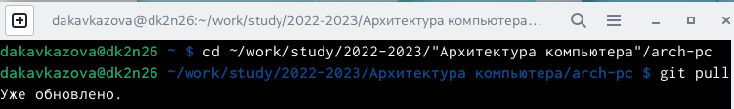

Рис. 1: открытие терминала

Описываются проведённые действия, в качестве иллюстрации даётся ссылка на иллюстрацию (рис. 2)

1. Перейдём в каталог с шаблоном отчета по лабораторной работе №3:

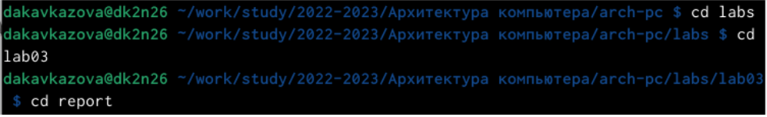

Рис. 2: каталог с шаблоном отчета

Описываются проведённые действия, в качестве иллюстрации даётся ссылка на иллюстрацию (рис. 3)

1. Проведём компиляцию шаблона с использованием Makefile. Для этого введём команду make.



Рис. 3: команда make

Описываются проведённые действия, в качестве иллюстрации даётся ссылка на иллюстрацию (рис. 4)

1. При успешной компиляции сгенерировались файлы report.pdf и report.docx. Командой ls проверяем наличие.

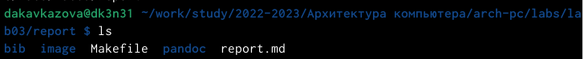

Рис. 4: успешная компиляция

Описываются проведённые действия, в качестве иллюстрации даётся ссылка на иллюстрацию (рис. 5)

1. Удаляем полученный файл с использованием Makefile. Для этого вводим команду make clean. После этой команды файлы report.pdf и report.docx были удалены.

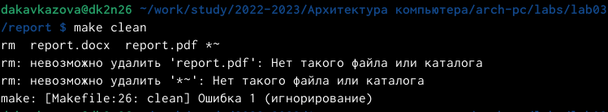

Рис. 5: файлы удалены

Описываются проведённые действия, в качестве иллюстрации даётся ссылка на иллюстрацию (рис. 6)

1. Открываем файл report.md c помощью текстового редактора gedit и начинаем изучать файл:



Рис. 6: ged it report.md

Описываются проведённые действия, в качестве иллюстрации даётся ссылка на иллюстрацию (рис. 7)

1. Заполняем отчет и скомпилируем отчет с использованием Makefile. Проверим корректность полученных файлов. Убедимся, что все скриншоты сохранены в каталоге image:

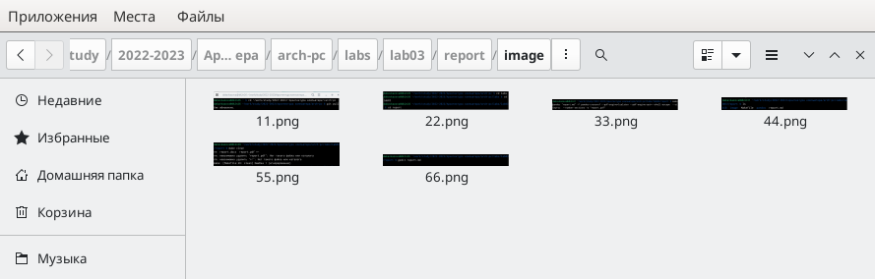

Рис. 7: картинки

1. Загружаем всё на Github.

# 4 Выводы

В ходе лабораторной работы мы освоили процедуры оформления отчетов с помощью легковесного языка разметки Markdown: оформление изображений, генерирование файлов и компелирование отчёта.